26.05.2022 Геометрия 11 класс
Урок № 52
Тема урока: Формулы геометрии
Цель урока: Повторение знаний по теме.

Геометрия на плоскости (планиметрия)
Пусть имеется произвольный треугольник:
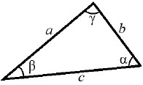
Тогда, сумма углов треугольника:
Площадь треугольника через две стороны и угол между ними:
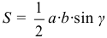
Площадь треугольника через сторону и высоту опущенную на неё:
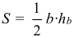
Полупериметр треугольника находится по следующей формуле:
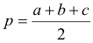
Формула Герона для площади треугольника:
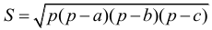
Площадь треугольника через радиус описанной окружности:
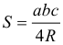
Формула медианы:
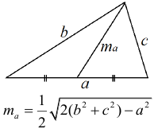
Свойство биссектрисы:
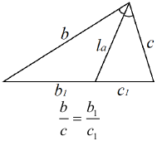
Формулы биссектрисы:
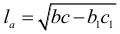
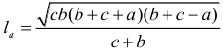
Основное свойство высот треугольника:
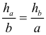
Формула высоты:
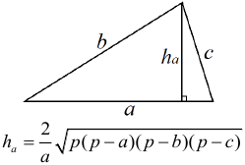
Еще одно полезное свойство высот треугольника:
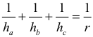
Теорема косинусов:
Теорема синусов:
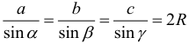
Радиус окружности, вписанной в правильный треугольник:
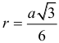
Радиус окружности, описанной около правильного треугольника:
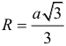
Площадь правильного треугольника:
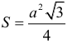
Теорема Пифагора для прямоугольного треугольника (c - гипотенуза, a и b - катеты):
Радиус окружности, вписанной в прямоугольный треугольник:
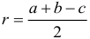
Радиус окружности, описанной вокруг прямоугольного треугольника:
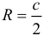
Площадь прямоугольного треугольника (h - высота опущенная на гипотенузу):
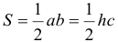
Свойства высоты, опущенной на гипотенузу прямоугольного треугольника:
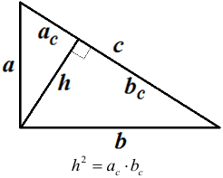
Длина средней линии трапеции:
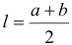
Площадь трапеции:
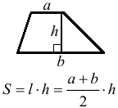
Площадь параллелограмма через сторону и высоту опущенную на неё:
Площадь параллелограмма через две стороны и угол между ними:
Площадь квадрата через длину его стороны:
Площадь квадрата через длину его диагонали:
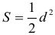
Площадь ромба (первая формула - через две диагонали, вторая - через длину стороны и угол между сторонами):
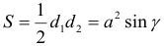
Площадь прямоугольника через две смежные стороны:
Площадь произвольного выпуклого четырёхугольника через две диагонали и угол между ними:
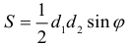
Связь площади произвольной фигуры, её полупериметра и радиуса вписанной окружности (очевидно, что формула выполняется только для фигур в которые можно вписать окружность, т.е. в том числе для любых треугольников):
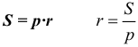
Свойство касательных:
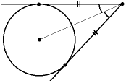
Свойство хорды:
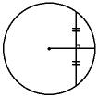
Теорема о пропорциональных отрезках хорд:
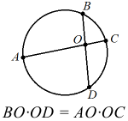
Теорема о касательной и секущей:
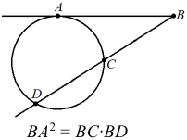
Теорема о двух секущих:
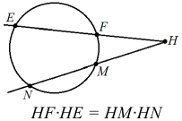
Теорема о центральном и вписанном углах (величина центрального угла в два раза больше величины вписанного угла, если они опираются на общую дугу):
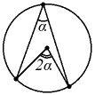
Свойство вписанных углов (все вписанные углы опирающиеся на общую дугу равны между собой):
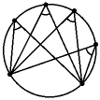
Свойство центральных углов и хорд:
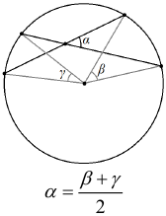
Свойство центральных углов и секущих:
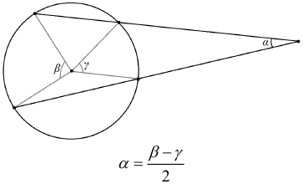
Условие, при выполнении которого возможно вписать окружность в четырёхугольник:
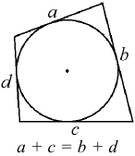
Условие, при выполнении которого возможно описать окружность вокруг четырёхугольника:
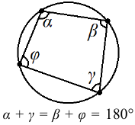
Сумма углов n-угольника:
Центральный угол правильного n-угольника:
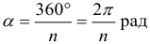
Площадь правильного n-угольника:
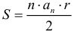
Длина окружности:
Длина дуги окружности:
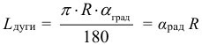
Площадь круга:
Площадь сектора:
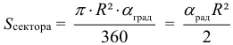
Площадь кольца:
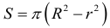
Площадь кругового сегмента:
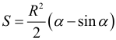

Геометрия в пространстве (стереометрия)
Главная диагональ куба:
Объем куба:
Объём прямоугольного параллелепипеда:
Главная диагональ прямоугольного параллелепипеда (эту формулу также можно назвать: "трёхмерная Теорема Пифагора"):
Объём призмы:
Площадь боковой поверхности прямой призмы (P – периметр основания, l – боковое ребро, в данном случае равное высоте h):
Объём кругового цилиндра:
Площадь боковой поверхности прямого кругового цилиндра:
Объём пирамиды:
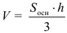
Площадь боковой поверхности правильной пирамиды (P – периметр основания, l – апофема, т.е. высота боковой грани):
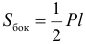
Объем кругового конуса:
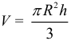
Площадь боковой поверхности прямого кругового конуса:
Длина образующей прямого кругового конуса:
Объём шара:
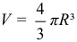
Площадь поверхности шара (или, другими словами, площадь сферы):

Координаты
Длина отрезка на координатной оси:
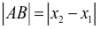
Длина отрезка на координатной плоскости:
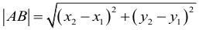
Длина отрезка в трёхмерной системе координат:
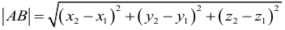
Координаты середины отрезка (для координатной оси используется только первая формула, для координатной плоскости - первые две формулы, для трехмерной системы координат - все три формулы):
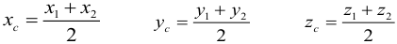

Учитель математики Пухальская Н.П.

